臺北榮譽國民之家廉政電子報 | 108年2月第2期  請刊登於公布欄
目 錄
- 廉政小叮嚀：廉能政府反貪瀆,陽光台灣全民福。
- 洗錢防治宣導─國際間構成洗錢的前置犯罪類型有哪些？：

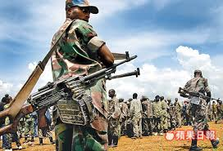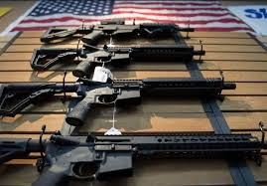國際間多以維也納公約及巴勒莫公約規範之前置犯罪類型作為標準，主要以參與組織犯罪、販運毒品、非法買賣武器、貪污與行賄、綁架及挾持人質、海盜、人口販運及移民偷渡、仿冒及盜版、偽造貨幣、性剝削(含兒童性剝削)、內線交易、環保犯罪、詐欺、謀殺與重傷害、恐怖主義與資恐、走私、偽造文書、販運贓物、強盜及竊盜、恐嚇取財、稅務犯罪、洗錢等，均屬之。(資料來源:行政院洗錢防制辦公室)

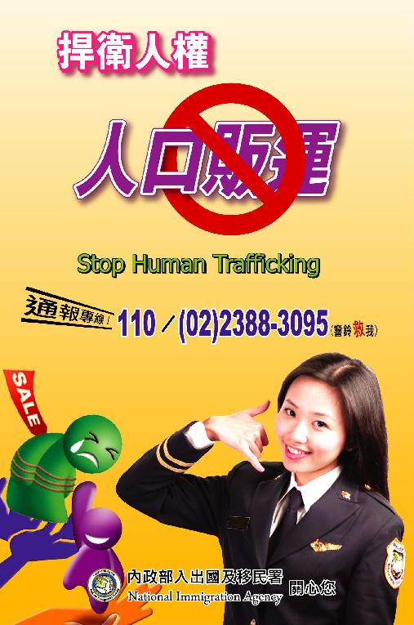

- 廉政宣導

(一)企業誠信治理暨反貪腐、反洗錢：

為彰顯我國公、私部門齊心協力反貪腐、反洗錢之決心，提升我國於107年亞太洗錢防制組織(APG)第三輪相互評鑑成效，結合法務部、財政部、金融監督管理委員會、調查局、廉政署及台灣銀行等首長，共同拍攝宣導短片，呼籲社會各界一起加入反貪腐及反洗錢行列，讓世界看見台灣的努力。為擴大旨揭影片宣導成效，本家政風室於行政業務網、臉書、堂隊公佈欄、各式會議場所等管道協助託播，宣導周知：旨揭影片置放於本家公告區/政風宣導/108年政風宣導，請踴躍瀏覽觀看並下載運用。 (資料來源:法務部廉政署)

(二)法務部廉政署政策行銷微電影「蔥花麵包的滋味」，請大家踴躍觀看：

法務部廉政署為提升各界重視廉政價值，爰製作旨揭行銷微電影（片長五分鐘），俾利爭取大眾支持廉政工作。本家政風室於全球資訊網、臉書、堂隊公佈欄、各式會議場所等管道協助託播，宣導周知：旨揭影片置放於本家公告區/政風宣導/108年政風宣導，請踴躍瀏覽觀看並下載運用。

(資料來源:法務部廉政署)

(三)獎勵保護檢舉貪汙瀆職辦法修正條文宣導，請大家踴躍觀看：

本家政風室於全球資訊網、臉書、堂隊公佈欄、各式會議場所等管道公告：旨揭修正條文置放於本家公告區/政風宣導/108年政風宣導，請踴躍瀏覽觀看。

(四)居住證潛在風險宣導：
- 居住證的申辦會採集指紋，因此個資可能會遭到監控，必須小心。
- 居住證採用與居民身分證相同技術標準製作，人臉辨識技術結合「社會信用體系」，偵測有違規行為，即啟動監控與追蹤裝置，個人的行為都容易被調查出來。
- 只要持大陸市面就可買到的身分證讀卡機，就可隔空讀取及列印居住證內的個資，包括：姓名、地址、回鄉證號及相片等資料。使不法之徒容易追蹤持卡人做詐欺等行為，務必當心。

- 公務機密維護宣導─處理檢舉案件應保密之事項(下集)：

接續上一期，行政機關受理人民檢舉案件之相關資料，是否為應保密之事項，相關法令分析如下：
    - 鼓勵檢舉賄選要點第5點規定：

「受理檢舉機關對於檢舉人之姓名、年齡、居住所等足資辨別其特徵及檢舉內容等資料，應予保密。對於檢舉人之檢舉書、筆錄或其它有關資料，除有作為犯罪證據之必要者外，應另行保存，不附於偵查案卷內。」
    - 檢察、警察暨調查機關偵查刑事案件新聞處理要點第3點：

「案件在偵查終結前，對左列情形，應加保密，不得透露或發布新聞：...(九)檢舉人及證人之姓名、居住所、電話及其供述內容或所提出之證據。... 」
    - 證人保護法第15條第1項規定：

「檢舉人、告發人、告訴人或被害人有保護必要時，準用保護證人之規定。」

(資料來源:新竹區監理所)
- 機關安全維護宣導─插頭長期不用，一定要拔掉：

長期插著電的電器用品，就算都不用，如果沒有定期清潔插頭，一樣會引起電線短路。當電器插頭接在電源上，開關不開從插頭到電線是無法形成迴路，不會產生電流，這個觀念絕對正確。但是當插頭部分長期未清理時，就會在插頭的兩隻腳(兩極)間逐漸堆積一些灰塵、毛髮，如果碰到水氣，就有可能成為導體，形成通電狀態，這種現象叫做「積汙導電」。由於電流會發熱，會破壞插座的絕緣樹脂，而且這種現象不會迫使保險絲跳開，有一天就會產生短路進而引起火災！這也是很多人過年期間，家中的電器都沒有用，最多也只是插頭沒拔掉，卻忽然發生電線短路火災的原因了！

(資料來源:澎湖縣政府稅務局)
＊＊＊＊＊＊＊＊＊＊＊＊＊＊＊＊＊＊＊＊＊＊＊＊＊＊＊＊＊＊＊
臺北榮家政風檢舉專線電話(外線：02-26732618，內線：904)
臺北榮家政風檢舉電子郵件信箱：vhtpe0015@mail5.vac.gov.tw
(廉政檢舉專線: 0800-286-586、傳真: 02-2381-1234)

